# KATA PENGANTAR

Surah Ash Shoff ayat 10-11 dan artinya



Artinya : ʻʻ Hai orang-orang yang beriman, sukakah kamu akan aku tunjukkan

suatu perniagaan yang dapat menyelamatkan kamu dari azab yang pedih ? (Yaitu)

kamu beriman kepada Allah SWT dan Rasul- Nya dan berjihad di jalan Allah

dengan harta dan jiwamu. Itulah yang lebih baik bagimu jika kamu mengetahui.

Segala puji syukur saya ucapkan kepada Tuhan Yang Maha Esa atas rahmat dan karunia-Nya sehingga saya dapat menyelesaikan penulisan Skripsi ini dengan judul **ʻʻ Penetapan Kadar β-Karoten Pada Buah Rimbang (*Solanum torvum* Sw*.*) Segar Dan Hasil Berbagai Pengolahan Dengan Menggunakan Metode Spektrofotometri *Visible*”**. Sebagai syarat memperoleh gelar Sarjana Farmasi pada Fakultas Farmasi Universitas Muslim Nusantara Al-Washliyah Medan.

Pada kesempatan ini saya mengucapkan terima kasih yang sebesar-besarnya kepada kedua orang tua saya yaitu ayahanda tercinta Ade Edi Handoyo dan ibunda tercinta Sri Marlina S.Ag sehingga saya dapat menyelesaikan penulisan bahan skripsi ini.

Penulis juga menyampaikan terima kasih yang sebesar-besarnya kepada Ibu Anny Sartika Daulay,S.Si.,M.Si., selaku pembimbing yang telah membimbing dan memberi banyak masukan serta saran dan motivasi kepada saya dengan penuh kesabaran dan tanggung jawab selama penelitian sehingga selesainya bahan skripsi ini.

Pada kesempatan ini saya juga mengucapkan terima kasih sebesar-besarnya kepada :

1. Bapak Dr. H. Firmansyah. M.Si. Selaku Rektor Universitas Muslim Nusantara Al-Washliyah Medan.
2. Ibu apt. Minda Sari Lubis,S.Farm., M.Si. Selaku Dekan Fakultas Farmasi Universitas Muslim Nusantara Al-Washliyah Medan.
3. Ibu apt. Rafita Yuniarti, S.Si.,M.Kes. Selaku Wakil Dekan I Fakultas Farmasi Universitas Muslim Nusantara Al-Washliyah Medan.
4. Ibu apt. Zulmai Rani, S.Farm., M.Farm. Selaku Ketua Program Studi Farmasi Universitas Muslim Nusantara Al-Washliyah Medan
5. Ibu Anny Sartika Daulay, S.Si., M.Si. selaku Kepala Laboratorium Farmasi Terpadu Universitas Muslim Nusantara Al-Washliyah Medan.
6. Ibu Anny Sartika Daulay, S.Si., M.Si. selaku pembimbing yang mengarahkan dan membina penulis sehingga dapat menyelesaikan hasil penelitian ini.
7. Bapak Ibu staf pengajar Fakultas Farmasi UMN Al-Washliyah Medan yang telah mendidik dan membina saya hingga dapat menyelesaikan pendidikan.
8. Kepada Sahabat-sahabat seperjuangan (Anggi Yani Siagian, Herlina Munthe, Sindy, dan Sumayyah Damanik) yang telah banyak membantu, memberikan dukungan, memberikan semangat dan motivasi kepada penulis dalam mengerjakan skripsi ini.
9. Seluruh keluarga besar bapak Ade Edi Handoyo dan Ibu Sri Marlina S.Ag selaku keluarga penulis yang selalu dan terus memberi dukungan kepada saya untuk dapat menyelesaikan penelitian dan penulisan skripsi ini.
10. Penulis juga mengucapkan terima kasih kepada teman-teman sejawat terutama pada kelas (A) yang selalu mendukung serta memberi semangat kepada penulis dan seluruh pihak yang telah membantu menyelesaikan penulisan skripsi ini yang tidak dapat disebutkan satu persatu.
11. Terakhir, kepada diri sendiri Safiratuzzahra terima kasih sudah bertahan sejauh ini, terima kasih sudah mau berjuang, walau sering rasa putus asa itu menghampiri, tapi terima kasih sudah berjuang dan bertahan menyelesaikan apa yang sudah dimulai.

Penulis menyadari bahwa skripsi ini masih banyak kekurangan, oleh Penulis menyadari bahwa skripsi ini masih banyak kekurangannya, oleh karena itu dengan segala kerendahan hati, penulis menerima kritik dan saran yang bersifat membangun demi kesempurnaan bahan skripsi ini.

Akhirnya penulis ucapkan terima kasih kepada semua pihak yang telah membantu yang tidak disebutkan satu persatu dalam penulisan bahan skripsi. Semoga bahan skripsi ini bermanfaat bagi ilmu pengetahuan pada umumnya dari bidang farmasi khususnya.

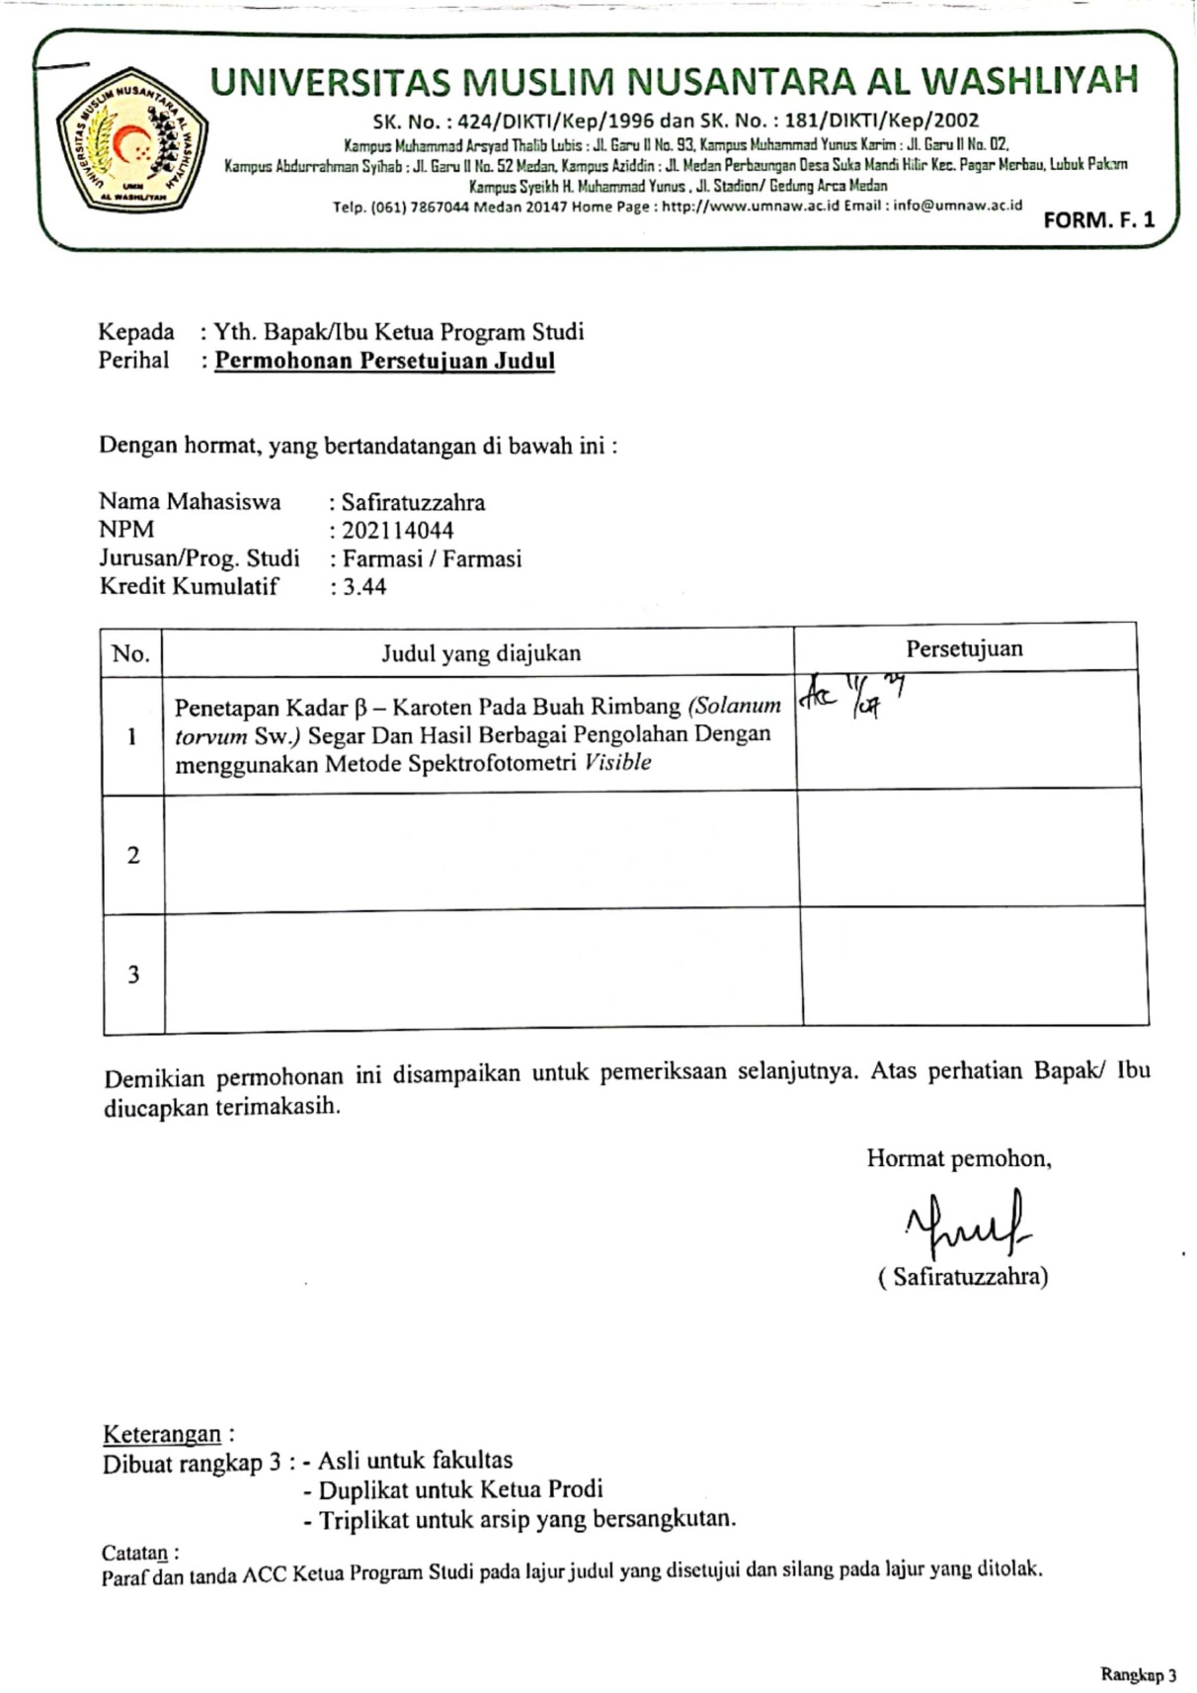

Penulis

Safiratuzzahra

# DAFTAR ISI

# HALAMAN SAMPUL

# HALAMAN PERSYARATAN SKRIPSI

# HALAMAN TANDA PERSETUJUAN SKRIPSI

# SURAT PERNYATAAN

ABSTRAK i

ABSTRACT ii

KATA PENGANTAR iii

DAFTAR ISI vi

DAFTAR TABEL iix

DAFTAR GAMBAR x

DAFTAR LAMPIRAN xi

BAB I PENDAHULUAN 1

1.1 Latar Belakang Penelitian 1

1.2 Rumusan Masalah Penelitian 3

1.3 Hipotesis Penelitian 3

1.4 Tujuan Penelitian 3

1.5 Manfaat Penelitian 4

1.6 Kerangka Pikir Penelitian 5

BAB II TINJAUAN PUSTAKA 6

2.1 Uraian Tanaman 6

2.1.1 Klasifikasi Rimbang (*Solanum torvum* Sw*.*) 6

2.1.2 Nama Lain Rimbang (*Solanum torvum* Sw*.*) 7

2.1.3 Morfologi Rimbang (*Solanum torvum* Sw*.*) 7

2.1.4 Kandungan Rimbang (*Solanum torvum* Sw*.*) 7

2.2 Tinjauan Ekstraksi 8

2.2.1 Pengertian Ekstraksi 8

2.2.2 Pembagian Ekstraksi 8

2.2.3 Pemilihan Cairan Pengektraksi 12

2.3 Ekstrak 13

2.3.1 Pembagian Ekstrak 13

2.4 Tinjauan β-karoten 13

2.4.1 Aktivitas Farmakologi β-karoten 15

2.5 KLT (Kromatografi Lapis Tipis) 16

2.5.1 Pengertian Kromatografi Lapis Tipis 16

2.5.2 Keuntungan Kromatografi Lapis Tipis 18

2.5.3 Pelaksanaan Kromatografi Lapis Tipis 18

2.5.4 Fase Diam Kromatografi Lapis Tipis 21

2.5.5 Fase Gerak Kromatografi Lapis Tipis 21

2.5.6 Deteksi 22

2.5.7 Parameter Hasil Pengukuran Dengan Kromatografi Lapis Tipis 23

2.6 Spektrofotometri UV – Vis 24

2.6.1 Pengertian Spektrofotometri UV - Vis 24

2.6.2 Tipe-tipe Spektrofotometer UV-Vis 25

2.6.3 Instrumen Spektrofometer Uv – Vis 27

2.6.4 Syarat pengukuran 30

2.6.5 Hukum Lambert-Beer 32

BAB III METODE PENELITIAN 33

3.1 Rancangan Penelitian 33

3.1.1 Variabel Penelitian 33

3.1.2 Parameter Penelitian 33

3.2 Jadwal dan Lokasi Penelitian 33

3.2.1 Jadwal Penelitian 33

3.2.2 Lokasi Penelitian 34

3.3 Bahan dan Peralatan 34

3.3.1 Bahan 34

3.3.2 Peralatan 34

3.4 Persiapan Sampel 34

3.4.1 Determinasi Sampel 34

3.4.2 Pengambilan Sampel 34

3.5 Pengolahan Sampel 35

3.5.1 Pengolahan Sampel Buah Rimbang Segar 35

3.5.2 Pengolahan Sampel Buah Rimbang Rebus 35

3.5.3 Pengolahan Sampel Buah Rimbang Goreng (Minyak Kelapa Sawit) 36

3.5.4 Pengolahan Sampel Buah Rimbang Goreng (Minyak Kelapa) 36

3.6 Analisis Kualitatif β-karoten 37

3.7 Penetapan Kadar β-karoten Pada Buah Rimbang 37

3.7.1 Pembuatan Larutan Induk β-karoten 100 ppm 37

3.7.2 Penentuan Panjang Gelombang Serapan Maksimum (λ max) *β*-karoten 37

3.7.3 Penentuan Kurva Kalibrasi *β*-karoten 38

3.7.4 Penetapan Kadar β-karoten Sampel Ekstrak Buah Rimbang *(Solanum torvum* Sw*.)* Berbagai Pengolahan 38

BAB IV HASIL DAN PEMBAHASAN 39

4.1 Hasil Identifikasi Sampel 39

4.2 Hasil Pengolahan Sampel 39

4.3 Hasil Analisis Kualitatif Menggunakan Kromatografi Lapis Tipis 40

4.4 Hasil Panjang Gelombang Serapan Maksimum (λ max) β – Karoten 41

4.5 Hasil Kurva Kalibrasi β – Karoten 42

4.6 Hasil Kadar β-karoten Ekstrak Buah Rimbang *(Solanum torvum* Sw*.)* Berbagai Pengolahan 44

BAB V KESIMPULAN DAN SARAN 46

5.1 Kesimpulan 46

5.2 Saran 46

DAFTAR PUSTAKA 47

# 

# DAFTAR TABEL

Tabel 2.1 Kandungan Gizi Pada Buah Rimbang per 100 g 7

Tabel 2.2 Komplementer 31

Tabel 4.1 Hasil % Rendemen Yang Terdapat Pada Setiap Perlakuan 40

Tabel 4.2 Hasil Analisis Kualitatif β – Karoten 40

Tabel 4.3 Nilai Absorbansi Larutan Baku β – Karoten 42

Tabel 4.4 Nilai Kadar β – Karoten Ekstrak Buah Rimbang *(Solanum torvum* Sw*.)* Pada Berbagai Perlakuan 44

# 

# DAFTAR GAMBAR

Gambar 1.1 Kerangka Pikir 5

Gambar 2.1 Tumbuhan Rimbang *(Solanum torvum* Sw*.)* 6

Gambar 2.2 Struktur *β* – karoten 14

Gambar 2.3 Diagram alat spektrometer UV-Vis (single beam) 26

Gambar 2.4 Skema spektrofotometer UV-Vis (Double-beam) 26

Gambar 4.1 Panjang Gelombang Serapan Maksimum *β* – karoten 42

Gambar 4.2 Kurva Kalibrasi *β* – karoten 43

# DAFTAR LAMPIRAN

Lampiran 1. Hasil Identifikasi Buah Rimbang *(Solanum torvum* Sw*.)* 51

Lampiran 2. Sertifikat *β* – karoten 52

Lampiran 3. Bagan alir penelitian 53

Lampiran 4. Bagan alir Pengolahan Sampel 54

Lampiran 5. Bagan alir Analisis Kualitatif *β* – karoten Buah Rimbang 55

Lampiran 6. Bagan alir Pembuatan Larutan Induk *β* – karoten 56

Lampiran 7. Bagan alir Penentuan Panjang Gelombang Maksimum *β* – karoten 56

Lampiran 8. Bagan alir Penentuan Kurva Kalibrasi *β* – karoten 57

Lampiran 9. Bagan alir Penetapan Kadar *β* – karoten Sampel 58

Lampiran 10. Buah Rimbang *(Solanum torvum* Sw*.)* 59

Lampiran 11. Analisis Kualitatif Ekstrak Buah Rimbang *(Solanum torvum* Sw*.)* Berbagai Perlakuan 60

Lampiran 12. Pehitungan Nilai Rf Hasil Analisis Kualitatif Kromatografi Lapis Tipis 61

Lampiran 13. Pengukuran Panjang Gelombang *β* – karoten 62

Lampiran 14. Kurva Kalibrasi *β* – karoten 63

Lampiran 15. Data Absorbansi Ekstrak Buah Rimbang *(Solanum torvum* Sw*.)* Berbagai Pengolahan 64

Lampiran 16. Analisis Kadar *β* – karoten Pada Ekstrak Buah Rimbang *(Solanum torvum* Sw*.)* Pada Berbagai Pengolahan 65

Lampiran 17. Perhitungan Persamaan Regresi Kurva Kalibrasi 66

Lampiran 18. Perhitungan Kadar *β* – karoten Ekstrak Buah Rimbang Segar *(Solanum torvum* Sw*.)*  68

Lampiran 19. Perhitungan Kadar *β* – karoten Ekstrak Buah Rimbang Rebus *(Solanum torvum* Sw*.)*  70

Lampiran 20. Perhitungan Kadar *β* – karoten Ekstrak Buah Rimbang Goreng (Minyak Kelapa Sawit) *(Solanum torvum* Sw*.)*  72

Lampiran 21. Perhitungan Kadar *β* – karoten Ekstrak Buah Rimbang Goreng (Minyak Kelapa) *(Solanum torvum* Sw*.)*  74

Lampiran 22. Tabel Distribusi T 76

Lampiran 23. Perhitungan Statistik Kadar *β* – karoten Ekstrak Buah Rimbang Segar *(Solanum torvum* Sw*.)* 77

Lampiran 24. Perhitungan Statistik Kadar *β* – karoten Ekstrak Buah Rimbang Rebus *(Solanum torvum* Sw*.)* 78

Lampiran 25. Perhitungan Statistik Kadar *β* – karoten Ekstrak Buah Rimbang Goreng (Minyak Kelapa Sawit) *(Solanum torvum* Sw*.)* 79

Lampiran 26. Perhitungan Statistik Kadar *β* – karoten Ekstrak Buah Rimbang Goreng (Minyak Kelapa) *(Solanum torvum* Sw*.)* 81

Lampiran 27. Perhitungan % Rendemen Ekstrak Buah Rimbang *(Solanum torvum* Sw*.)* Pada Berbagai Pengolahan 82